关于开展居民医保在校学生个人权益记录单邮寄工作的通告

各参保学校、参保学生：
根据《中华人民共和国社会保险法》有关将参保个人权益记录单（以下简称“权益单”）“免费寄送本人”等相关规定，为了让参保学生能够及时了解参保缴费情况，正常享受居民医保待遇，维护参保学生合法权益，我市定于近期开展2012居民医保年度（2012月9月1日-2013年8月31日）在校学生（除民政资助缴费的困难学生外）的权益单邮寄试点工作。现将有关事项通告如下：

一、邮寄对象
本年度权益单邮寄对象是参加了我市2012居民医保年度城镇居民基本医疗保险，并在2012年12月5日前成功缴费的在校学生。

二、邮寄方式及时间
本次权益单邮寄工作委托广州市邮政局负责，从2012年12月底正式开展，邮寄送达到学生所在学校，由学校进行统一派发，预计2012年12月至2013年1月将陆续送达。从2013年2月9日起，未收到权益单的学生，可由学校经办人、家长或学生本人携学生的身份证原件，前往我市任意区（含增城、从化市）社保经办机构以及医保经办机构（办事地址详见附件），现场办理权益单打印业务。

三、 权益单核对及咨询
权益单的项目信息在单内“备注”均有详细说明。如对权益单的信息有异议，可到参保所属区社保经办机构进行核实、处理。

四、注意事项
权益单除委托广州市邮政部门经办人员电话联系邮寄事宜并上门送达权益单信件外，不会委托其他机构上门服务、电话通知等方式处理，也不会附加商业广告内容。若收到来历不明的电话以及其它有关此次邮寄工作的商业广告，请不要相信，并提高警惕，更不能轻易将自己的身份证、社保卡、医保卡号和银行账号及密码等个人信息泄露，以防诈骗行为，避免经济损失。

附件：办事地址一览表

广州市医疗保险服务管理局
广州市社会保险基金管理中心
二〇一三年一月九日
附件
办事地址一览表
医保经办机构
序号 | 所属区 | 地址
1 | 越秀 | 梅东路28号4-6楼
2 | 海珠 | 新港西路千禧一街2-4号首层
3 | 荔湾 | 花地大道中89号芳村金融大厦二楼
4 | 天河 | 龙口东路358号天诚广场二楼
5 | 白云 | 景云路38号首层自编05号
6 | 黄埔 | 大沙东路311号
7 | 南沙 | 环市大道中17号三楼
8 | 萝岗 | 志诚大道331号
9 | 花都 | 新华街公益大道兰花路人力资源和社会保障局大院内
10 | 番禺 | 市桥街平康路48号人力资源和社会保障局大院内
11 | 从化 | 新城东路54号
12 | 增城 | 荔城街荔兴路18号广发银行5-6楼
社保经办机构
序号 | 所属区 | 地址
1 | 越秀 | 德政中路龙腾里4号、10号
2 | 海珠 | 宝岗大道137号金龙大厦11楼
3 | 荔湾 | 芳村大道东20号之一
4 | 天河 | 石牌东路137号7楼
5 | 白云 | 柯子玲景云路22号3楼
6 | 黄埔 | 大沙北路110号二楼
7 | 南沙 | 环市大道中15号
8 | 萝岗 | 香雪三路3号政务服务中心2楼B区
9 | 花都 | 新华街公益大道兰花路2号人力资源和社会保障局大院内
10 | 番禺 | 市桥街平康路48号人力资源和社会保障局大院内
11 | 从化 | 河滨南路43号碧溪新村6巷4栋
12 | 增城 | 荔城街荔兴路18号广发银行5-6楼
其它咨询途径
序号 | 名称 |  | 途径
1 | 广州市人力资源和社会保障局网址 |  | www.hrssgz.gov.cn
2 | 广州市医保管理网 |  | www.gzyb.net
3 | 广州市社会保险基金管理中心网址 |  | www.gzlm.net/sbjjzx/gzsb_new
4 | 省市劳动保障咨询热线 |  | 12333

个人网上查询指引：
- 登陆广州人社局网上服务大厅http://www.gzlss.gov.cn
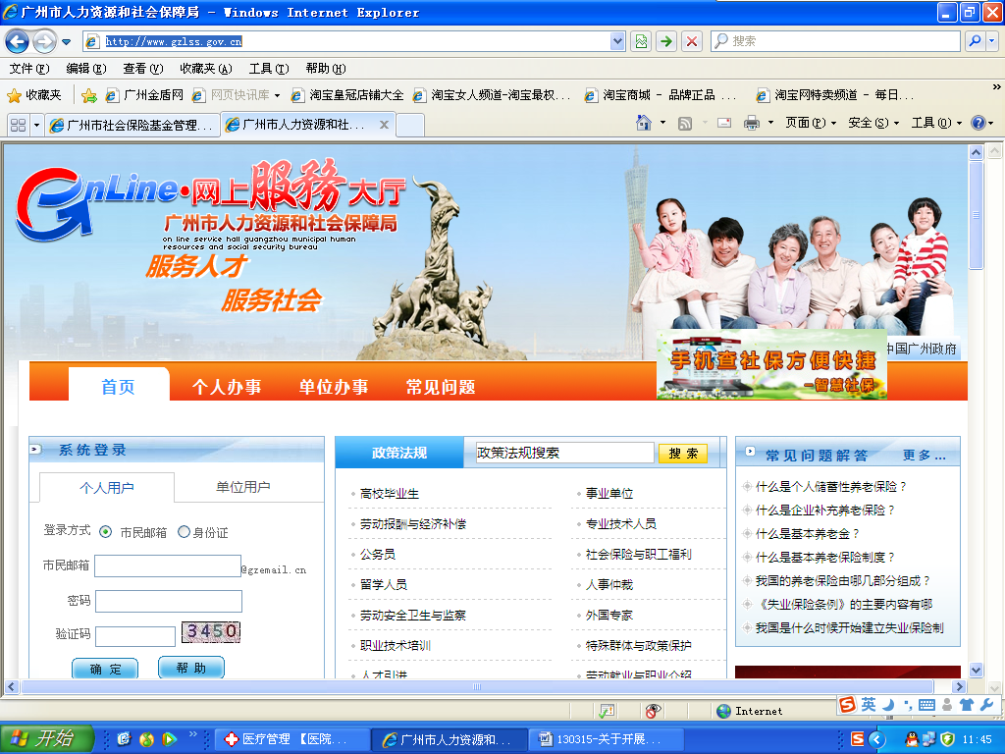

2、左下角找到个人缴费记录查询，选择网上查询。
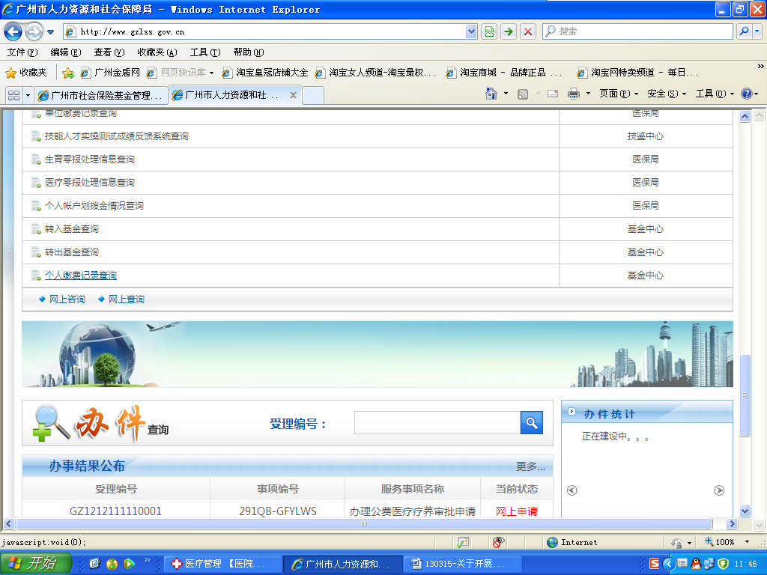

3、登陆界面如下：输入证件号码，密码为本人的社保个人编号（发放医保卡的袋子上）。
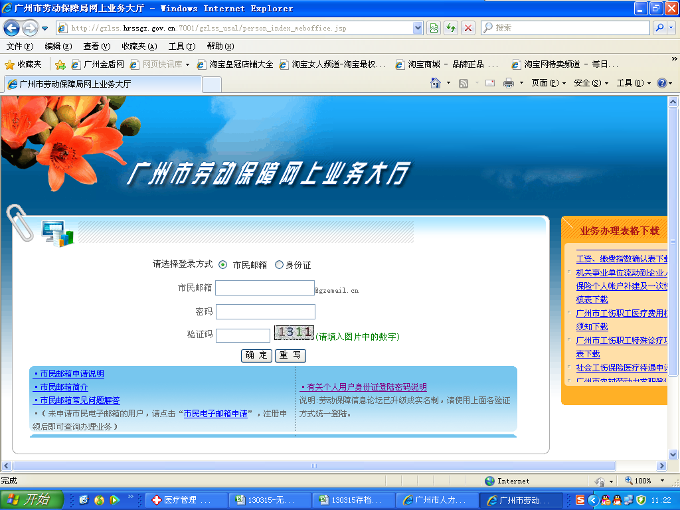
4、选择“医保保险”—“信息查询”：
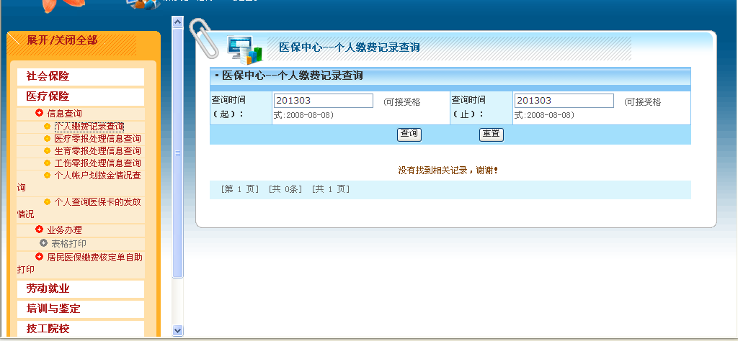

如成功缴费，显示如下界面，可正常享受医保待遇：
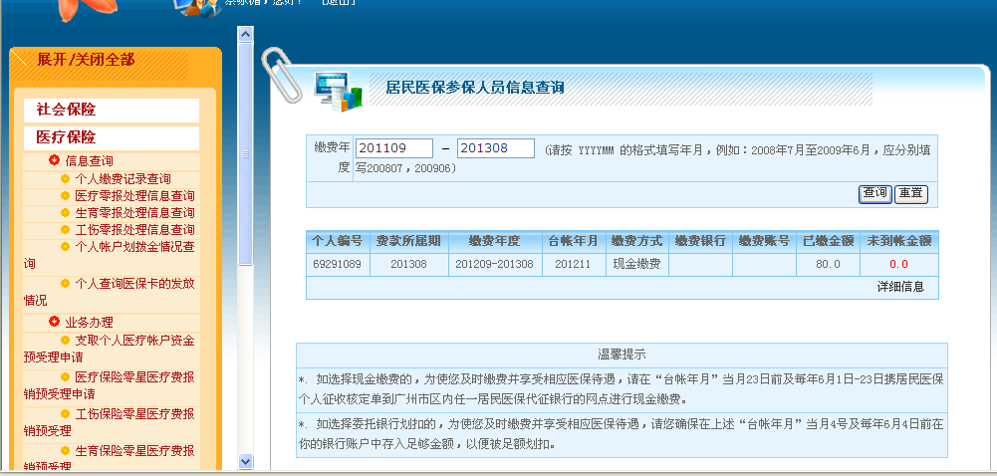

如未成功缴费，则显示如下界面，暂时不能享受医保待遇：
